复试缴费指南
- 手机打开支付宝，扫描下方二维码


2、确认授权
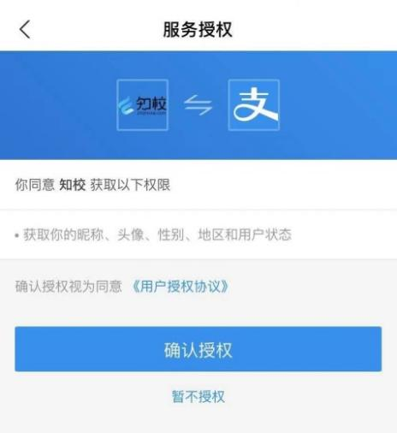
3、认真填写考生姓名、身份证号、准考证号，选择报考学院、报考专业、一志愿或者调剂，确认提交并支付。
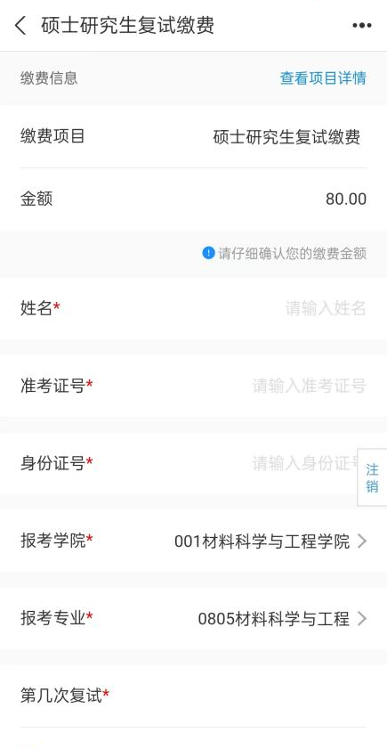

4、显示支付成功之后可查看详情
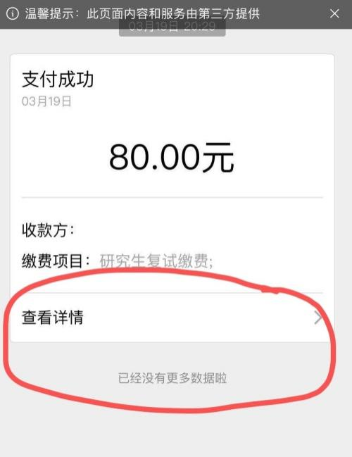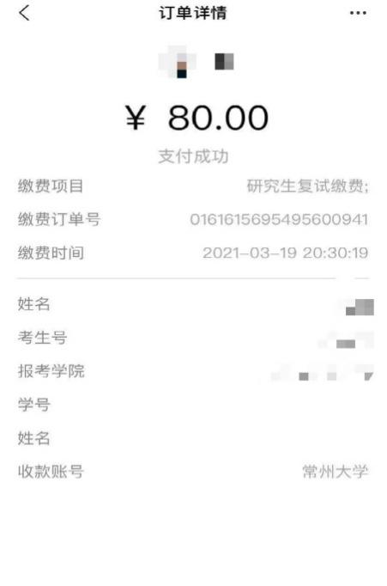

注意：保存订单截图

缴费注意事项
1、仅支持支付宝扫码缴费；
2、学院和专业一定不能选错，有些专业属于同一学科门类，务必看清选项（具体学院对应的专业见下表），如材料科学与工程学院的0856材料与化工和石油化工学院的0856材料与化工；
3、复试收费按人次，调剂的时候，若是调剂考生两个学院都参加了调剂面试，则需要缴纳2次费用。
姓名 | 准考证号 | 身份证号 | 复试学院 | 报考专业 | 一志愿/调剂
自己输 | 自己输 | 自己输 | 001 材料科学与工程学院 | 070300 化学 | 一志愿/调剂选项
 |  |  |  | 080500 材料科学与工程 | 一志愿/调剂选项
 |  |  |  | 085600 材料与化工 | 一志愿/调剂选项
自己输 | 自己输 | 自己输 | 002 石油化工学院 | 070300 化学 | 一志愿/调剂选项
 |  |  |  | 081700 化学工程与技术 | 一志愿/调剂选项
 |  |  |  | 085600 材料与化工 | 一志愿/调剂选项
自己输 | 自己输 | 自己输 | 003 环境科学与工程学院 | 083000 环境科学与工程 | 一志愿/调剂选项
 |  |  |  | 085701 环境工程 | 一志愿/调剂选项
自己输 | 自己输 | 自己输 | 004 石油与天然气工程学院 | 080700 动力工程及工程热物理 | 一志愿/调剂选项
 |  |  |  | 082000 石油与天然气工程 | 一志愿/调剂选项
 |  |  |  | 085706 石油与天然气工程 | 一志愿/调剂选项
 |  |  |  | 085800 能源动力 | 一志愿/调剂选项
自己输 | 自己输 | 自己输 | 005 机械与轨道交通学院 | 080200 机械工程 | 一志愿/调剂选项
 |  |  |  | 080700 动力工程及工程热物理 | 一志愿/调剂选项
 |  |  |  | 085500 机械 | 一志愿/调剂选项
 |  |  |  | 085801 电气工程 | 一志愿/调剂选项
 |  |  |  | 085802 动力工程 | 一志愿/调剂选项
自己输 | 自己输 | 自己输 | 006 计算机与人工智能学院 | 081200 计算机科学与技术 | 一志愿/调剂选项
 |  |  |  | 085404 计算机技术 | 一志愿/调剂选项
 |  |  |  | 085405 软件工程 | 一志愿/调剂选项
 |  |  |  | 085410 人工智能 | 一志愿/调剂选项
 |  |  |  | 083900 网络空间安全 | 一志愿/调剂选项
 |  |  |  | 025200 应用统计 | 一志愿/调剂选项
自己输 | 自己输 | 自己输 | 007 微电子与控制工程学院 | 140100 集成电路科学与工程 | 一志愿/调剂选项
 |  |  |  | 080900 电子科学与技术 | 一志愿/调剂选项
 |  |  |  | 085401 新一代电子信息技术 | 一志愿/调剂选项
 |  |  |  | 085406 控制工程 | 一志愿/调剂选项
自己输 | 自己输 | 自己输 | 008 商学院 | 120200 工商管理学 | 一志愿/调剂选项
 |  |  |  | 125100 工商管理 | 一志愿/调剂选项
 |  |  |  | 125601 工程管理 | 一志愿/调剂选项
 |  |  |  | 125602 项目管理 | 一志愿/调剂选项
 |  |  |  | 125604 物流工程与管理 | 一志愿/调剂选项
 |  |  |  | 125300 会计 | 一志愿/调剂选项
自己输 | 自己输 | 自己输 | 009 药学院 | 081700 化学工程与技术 | 一志愿/调剂选项
 |  |  |  | 086000 生物与医药 | 一志愿/调剂选项
 |  |  |  | 105500 药学 | 一志愿/调剂选项
 |  |  |  | 140600 纳米科学与工程 | 一志愿/调剂选项
自己输 | 自己输 | 自己输 | 010 美术与设计学院 | 135600 美术与书法 | 一志愿/调剂选项
 |  |  |  | 135700 设计 | 一志愿/调剂选项
自己输 | 自己输 | 自己输 | 011 史良法学院 | 030100 法学 | 一志愿/调剂选项
 |  |  |  | 035101 法律（非法学） | 一志愿/调剂选项
 |  |  |  | 035102 法律（法学） | 一志愿/调剂选项
自己输 | 自己输 | 自己输 | 012 瞿秋白政府管理学院 | 035200 社会工作 | 一志愿/调剂选项
 |  |  |  | 040100 教育学 | 一志愿/调剂选项
 |  |  |  | 125200 公共管理 | 一志愿/调剂选项
自己输 | 自己输 | 自己输 | 013 吴敬琏经济学院 | 020200 应用经济学 | 一志愿/调剂选项
 |  |  |  | 025400 国际商务 | 一志愿/调剂选项
 |  |  |  | 025100 金融 | 一志愿/调剂选项
自己输 | 自己输 | 自己输 | 014 音乐与影视学院 | 135200 音乐 | 一志愿/调剂选项
 |  |  |  | 135400 戏剧与影视 | 一志愿/调剂选项
自己输 | 自己输 | 自己输 | 015 外国语学院 | 055101 英语笔译 | 一志愿/调剂选项
自己输 | 自己输 | 自己输 | 016 马克思主义学院 | 030500 马克思主义理论 | 一志愿/调剂选项
自己输 | 自己输 | 自己输 | 017 体育学院 | 045200 体育 | 一志愿/调剂选项
自己输 | 自己输 | 自己输 | 018 安全科学与工程学院 | 083700 安全科学与工程 | 一志愿/调剂选项
 |  |  |  | 085702 安全工程 | 一志愿/调剂选项
自己输 | 自己输 | 自己输 | 019 城市建设学院 | 081400 土木工程 | 一志愿/调剂选项
 |  |  |  | 085900 土木水利 | 一志愿/调剂选项
自己输 | 自己输 | 自己输 | 020 医学与健康工程学院 | 105400 护理 | 一志愿/调剂选项
 |  |  |  | 085409 生物医学工程 | 一志愿/调剂选项
自己输 | 自己输 | 自己输 | 021 周有光文学院 | 045300 国际中文教育 | 一志愿/调剂选项
自己输 | 自己输 | 自己输 | 022 中以机器人产业学院 | 140500 智能科学与技术 | 一志愿/调剂选项

